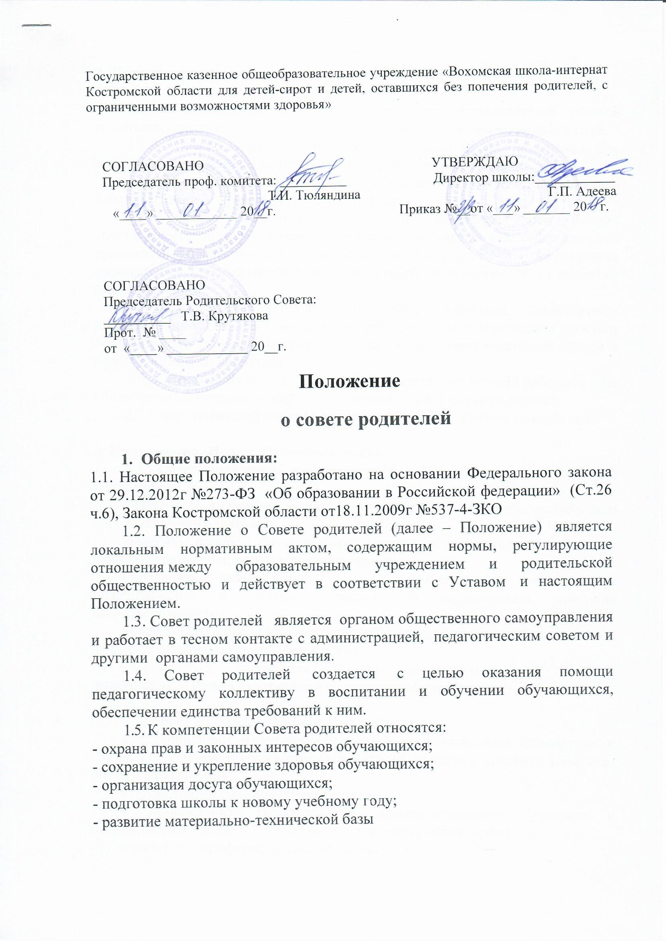

2. Порядок формирования и состав совета родителей.

2.1. Совет родителей избирается из числа председателей советов родителей каждого класса ежегодно, не позднее 20 сентября текущего года.
2.2. Состав Совета родителей утверждается на общешкольном родительском собрании не позднее 10 октября текущего года.
2.3. В состав Совета родителей обязательно входит представитель администрации с правом решающего голоса.
2.4. С правом совещательного голоса или без такого права в состав совета родителей могут входить представители Учредителя, общественных организаций, педагогические работники. Необходимость их приглашения определяется председателем Совета родителей в зависимости от повестки дня заседаний.
2.5. Руководит деятельностью Совета родителей председатель, избранный на заседании Совета родителей открытым голосованием простым большинством голосов. Из своего состава члены Совета родителей школы и классов избирают секретаря.
2.6. Председатель и секретарь Совета родителей работают на общественных началах и ведут всю документацию Совета родителей.
2.7. Совет родителей школы и классов избирается сроком на один год.

3. Полномочия. Права. Ответственность.
3.1. Совет родителей в соответствии с Уставом имеет следующие полномочия:
· участвовать в решении вопросов по организации и совершенствованию образовательного процесса;
· выносить вопросы по социальной защите обучающихся на заседания Совета Учреждения, педагогического совета;
· определять необходимость и порядок внесения добровольных пожертвований и целевых взносов и осуществлять контроль за расходованием;
· вносить предложения по установлению единых требований к школьной форме на заседание Совета учреждения;
· участвовать в заседаниях Совета профилактики по вопросу выполнения Правил внутреннего распорядка обучающихся;
·
3.2. Совет родителей организует помощь школе:
· в установлении и укреплении связей педагогического коллектива и семьи в получении обучающимися основного общего и среднего (полного) общего образования
· в организации питания обучающихся;
· в привлечении родителей к непосредственному участию в воспитательной работе с обучающимися во внеурочное время;
· в работе по профориентации обучающихся;
· в организации и проведении собраний, докладов и лекций для родителей в системе педагогического всеобуча родителей школы, бесед по обмену опытом семейного воспитания;
· в осуществлении мероприятий по созданию оптимальных условий для организации образовательного процесса через систему добровольных пожертвований и целевых взносов родителей, а так же других лиц и организаций.
3.3. Совет родителей может рассмотреть и другие вопросы жизнедеятельности школы, выходящие за рамки его полномочий, если уполномоченные на то лица или органы передадут ему данные полномочия.
3.4. В соответствии с компетенцией, установленной настоящим Положением
Совет родителей имеет право:
- вносить предложения администрации, органам самоуправления школы и получать информацию о результатах их рассмотрения;
- принимать участие в обсуждении локальных нормативных актов школы;
- выносить благодарность родителям (законным представителям) обучающихся за активную работу в Совете родителей, оказание помощи в проведении общешкольных мероприятий и т.д.;
- председатель Совета родителей может присутствовать (с последующим информированием Совета родителей) на отдельных заседаниях педагогического совета, других органов самоуправления по вопросам, относящимся к компетенции Совета родителей.
3.5. Совет родителей несет ответственность за:
- выполнение плана работы;
- выполнение решений, рекомендаций Совета родителей;
- установление взаимопонимания между администраций школы и родителями (законными представителями) по вопросам обучения и воспитания обучающихся;
- члены Совета родителей, не принимающие участия в его работе, по представлению председателя Совета родителей могут быть отозваны избирателями.

4. Порядок работы.
4.1. Совет родителей собирается на заседания не реже одного раза в полугодие в соответствии с планом работы. План работы Совета является составной частью плана работы школы.
4.2. Заседание считается правомочным, если на его заседании присутствует 2\3 численного состава членов Совета родителей.
4.3. Решения Совета родителей принимаются простым большинством голосов. При равенстве голосов, решающим считается голос председателя.
4.4. Заседание Совета родителей ведет, как правило, председатель
4.5. Секретарь ведет всю документацию и сдает ее в архив по завершению работы Совета родителей.
4.6. При рассмотрении вопросов, связанных с обучающимися, присутствие родителей(законных представителей) обучающегося на заседании Совета родителей обязательно.
4.7. Совет родителей отчитывается ежегодно о проделанной работе публично на общешкольном родительском собрании.
4.8. Решения Совета родителей, принятые в пределах его полномочий и в соответствии с законодательством, являются рекомендательными и доводятся до сведения администрации школы.
4.9. Переписка Совета родителей по вопросам, относящимся к его компетенции, ведется от имени школы, документы подписывают директор школы и председатель Совета родителей.
5.Документация.
5.1. Заседания Совета родителей оформляются протокольно. В протоколах фиксируется ход обсуждения вопросов, предложения и замечания членов Совета родителей. Протоколы подписываются председателем.
5.2. Документация Совета родителей постоянно хранится в делах школы и передается по акту и в соответствии с установленным порядком сдается в архив.

